
Профилактика гриппа и ОРВИ у детей дошкольного возраста
Горлова О.И., старшая медсестра
МБДОУ детского сада №62 «Золотой улей»,
г. Старый Оскол Белгородской области
С гриппом хоть однажды в своей жизни сталкивались, пожалуй, все. И это неудивительно, ведь грипп – одно из самых распространенных инфекционных заболеваний, способное приводить к массовым вспышкам и даже эпидемиям почти ежегодно. Поэтому так важно знать «врага в лицо»: чем он опасен, как от него защищаться, и как легче всего перенести.
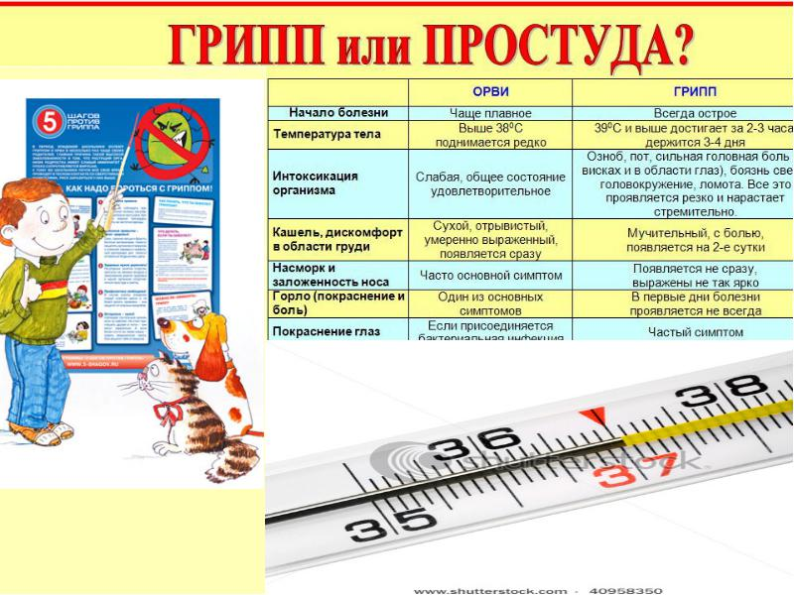
Грипп – это тяжелая вирусная инфекция, которая поражает мужчин, женщин и детей всех возрастов и национальностей. Эпидемии гриппа случаются каждый год обычно в холодное время года и поражают до 15% населения Земного шара.
Человек проводит эти месяцы в недеятельном состоянии, страдая от лихорадки, общей разбитости, головной боли, отравления организма ядовитыми вирусными белками.

Лечение и профилактика гриппа и ОРВИ
Антибиотики
Антибактериальные препараты для лечения гриппа в его неосложненной форме применять не следует, т.к. они не действуют на вирусы гриппа. Если возникает риск развития бактериальных осложнений при гриппе и других ОРВИ, применение антибиотиков возможно только по назначению врача.
Вакцинация
Основным методом профилактики гриппа является активная иммунизация — вакцинация.
В процессе вакцинации в организм вводят частицу инфекционного агента (это может быть ослабленный или убитый возбудитель болезни, или же его части). Вирус, содержащийся в вакцине, не может вызвать заболевание, его действие направлено на выработку специфических антител, защищающих организм от вирусов.
В среднем эффективность вакцинации у детей и лиц моложе 60 лет составляет 70–90%.
В связи с высокой изменчивостью вируса гриппа, состав вакцин часто пересматривается. Ежегодно Всемирная Организация Здравоохранения рекомендует 3 штамма вируса гриппа для включения в вакцину для будущего сезона. Длительность иммунитета, вызываемого как заболеванием, так и вакцинацией составляет около 1 года.
Гомеопатия
Для лечения гриппа и ОРВИ сегодня активно применяются гомеопатические препараты. В классической гомеопатии препараты высокого разведения используются только при функциональных расстройствах, то есть в тех случаях, когда пациенту для выздоровления необходим эффект «плацебо». Несомненно, что эти препараты сами по себе безопасны. Однако в ряде случаев замена противовирусной терапии на эффект «плацебо» может привести к развитию тяжелых осложнений. Поэтому данные препараты не могут применяться в качестве монотерапии гриппа и ОРВИ.

Грипп и другие ОРВИ у детей
Дети относятся к группе высокого риска по тяжелому и осложненному течению гриппа и других ОРВИ. Их иммунная система несовершенна и не всегда может дать адекватный отпор инфекции. Поэтому риск тяжелого течения и осложнений даже при обычной простуде у детей гораздо выше, чем у взрослых людей. Противовирусные препараты, используемые в детской практике, должны быть хорошо изучены в доклинических и клинических исследованиях, отличаться высокой эффективностью и безопасностью применения.
Клинические исследования и многолетний опыт применения детской формы препарата показали, что Арбидол:
- характеризуется низкой частотой побочных эффектов;
- обладает высокой эффективностью в лечении и профилактике гриппа А и В и других острых респираторных вирусных инфекциях у детей, а также при ротавирусной инфекции (кишечная вирусная инфекция);
Арбидол детский рекомендован для лечения и профилактики различных типов гриппа и других ОРВИ у маленьких пациентов старше 3 лет, а также в комплексной терапии ротавирусной инфекции. Побочные реакции при применении Арбидола развиваются редко и связаны, в основном, с индивидуальной непереносимостью препарата.

Народные средства
При боли в горле рекомендуется использовать полоскания дезинфицирующими растворами (отвары ромашки, шалфея, календулы, раствор соды с солью, и т.д.). Следует соблюдать два основных правила: полоскания должны быть как можно более частыми (не реже 1 раза в 1,5–2 часа) и дезинфицирующие растворы желательно чередовать.
Клиническая эффективность популярных народных средств не доказана, поэтому их можно применять только дополнительно к базовой противовирусной терапии
Общегигиенические средства
Одним из наиболее распространенных и доступных средств профилактики гриппа является маска.
Как правильно пользоваться маской?
Необходимо помнить, что инфекция легко передается через грязные руки. Специальные наблюдения показали, что руки не менее 300 раз в день контактируют с отделяемым из носа и глаз, со слюной. При рукопожатии, через дверные ручки, другие предметы вирусы переходят на руки здоровых, а оттуда к ним в нос, глаза, рот. Поэтому, на период эпидемий рекомендуется отказаться от рукопожатий. Необходимо часто мыть руки, особенно во время болезни или ухода за больным.
Для профилактики респираторных инфекций важно уменьшить число контактов с источниками инфекции, это особенно важно для детей. Не рекомендуется активно пользоваться городским общественным транспортом и ходить в гости. Дети должны как можно больше гулять: на свежем воздухе заразиться гриппом значительно сложнее.

Профилактика гриппа и других ОРВИ у детей
Грипп и острые респираторные вирусные инфекции (ОРВИ) – это самые распространенные инфекционные заболевания детей, а число возможных возбудителей заболевания исчисляется сотнями. Некоторые дети болеют ОРВИ несколько раз за сезон, причем болезнь может протекать в тяжелой форме и сопровождаться осложнениями, что особенно плохо для молодого и быстро растущего организма ребенка.
Главной причиной того, что дети болеют чаще, чем взрослые, является незрелость их иммунной системы. Именно поэтому ребенка необходимо максимально оберегать от гриппа и других простудных заболеваний и, конечно, применять профилактические меры.
Один из самых популярных видов профилактики – это вакцинация. Вероятно, вакцина может уберечь вашего ребенка от определенного вируса гриппа, включенного в ее состав, но перед многими другими ОРВИ ребенок по-прежнему останется не защищенным. В этом случае, чтобы обеспечить ребенку максимальную защиту применяются лекарственные средства. Препарат Арбидол с успехом зарекомендовал себя как профилактическое средство от гриппа и других ОРВИ для применения у детей. Как показано в клинических исследованиях, профилактический прием Арбидола до 4 раз снижает заболеваемость среди детей в период эпидемий гриппа.

Средства, снимающие симптомы
Грипп всегда сопровождается высокой температурой. Причем, повышение температуры тела при гриппе — защитный механизм, придуманный самой природой. Не повышается она только у лиц с низким иммунным ответом и тяжелобольных людей. Поэтому снижать температуру рекомендуется, когда она превысит 38,5 градусов (у детей — 38 градусов). Особенно эффективны для облегчения симптомов заболевания комплексные лекарства от ОРВИ и гриппа, которые применяются в виде горячего питья (например, Максиколд Рино).

Профилактика лекарственными препаратами
Избежать респираторной вирусной инфекции помогут лекарства для профилактики гриппа. Они поддержат защитные силы организма и укрепят иммунитет. Особенно эффективны противовирусные препараты для профилактики гриппа. Их применение целесообразно совместно с профилактическими витаминно-минеральными комплексами. Противовирусным препаратом для профилактики ОРВИ и гриппа является Арбидол.
Прием препаратов для профилактики гриппа является важной частью защитных мероприятий для определенных категорий пациентов.
